# spring标签解析之NamespaceHandler

1. NamespaceHandler的获取
2. 在spring中使用类似spi机制获取所有的NamespaceHandler，所有的标签解析的类，都是默认放在文件夹META-INF/spring.handlers下面的，存的是key-value，在解析xml标签时，获取标签的命名空间也就是下面的key，然后便知道这个标签该交给谁来处理



1. 在方法DefaultNamespaceHandlerResolver#getHandlerMappings()中，有调用获取NamespaceHandler的类

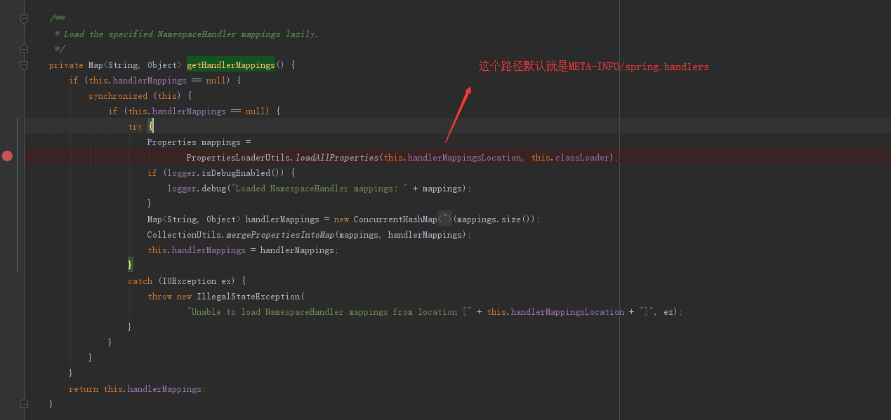

NamespaceHandlerSupport 使用到了模板方法设计模式

public interface NamespaceHandler {  
 // 这个方法中用于注册这个namespaceHandler支持解析哪些标签  
 void init();

// 这个方法是用于将element元素最终解析为BeanDefinition  
 BeanDefinition parse(Element element, ParserContext parserContext);

// 解析属性标签  
BeanDefinitionHolder decorate(Node source, BeanDefinitionHolder definition, ParserContext parserContext);  
  
}